ПАВЛОДАР ҚАЛАСЫ БІЛІМ БЕРУ БӨЛІМІ

ӘДІСТЕМЕЛІК КАБИНЕТ

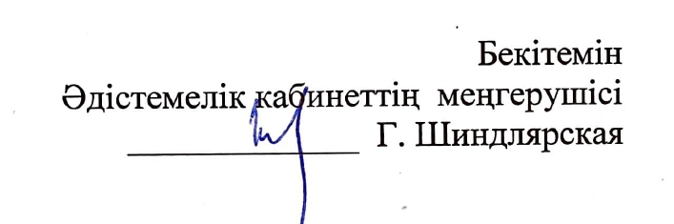

Мемлекеттік тілде оқытатын мұғалімдер үшін "Тарих бойынша ҰБТ-ға және қорытынды аттестаттауға дайындық шеңберінде оқушылардың функционалдық сауаттылығын қалыптастыру" семинарының бағдарламасы

Өткізу күні: 25 наурыз 2022 жыл
Өткізу уақыты: 10:00
Платформасы: ZOOМ конферециясы
Идентификатор: 74206474266
Код: Z1KfHm
Модератор: Кульжанов Гамал Кайргельдинович, ӘБ жетекшісі

№ | Уақыты | Баяндама тақырыбы | Баяндамашының аты-жөні
1 | 10.00 – 10.05 | Ұйымдастыру сәті. Семинар бағдарламасымен таныстыру. | Кульжанов Гамал Кайргельдинович, ӘБ жетекшісі, КЖОМ тарих мұғалімі
2 | 10.05 – 10.15 | "Тарих бойынша ҰБТ-ға дайындық шеңберінде оқушылардың функционалдық сауаттылығын қалыптастыру" | Омаров Жубан Байдоллаевич – Павлодар қаласының Б.Момышұлы ат.ЖОМ тарих мұғалімі
3 | 10.15 – 10.25 | Тарих бойынша 11 сыныпка ҰБТ-ға және қорытынды аттестаттауға дайындық шеңберінде оқушылардың функционалдық сауаттылығын қалыптастыру | Рахымжанова Рысты Нажимеденовна - Павлодар қаласының № 24 ЖОМ тарих мұғалімі
4 | 10.25 – 10.35 | ҰБТ-ға дайындық кезіндегі мәнмәтінмен жұмыс | - Павлодар қаласының № 2 ЖОМ тарих мұғалімі
Қорытындылау

ОТДЕЛ ОБРАЗОВАНИЯ ГОРОДА ПАВЛОДАРА

МЕТОДИЧЕСКИЙ КАБИНЕТ

Программа семинара «Формирование функциональной грамотности учащихся в рамках подготовки к итоговой аттестации и ЕНТ по истории» для учителей с русским языком обучения

Дата проведения: 25 марта 2022 год
Время: 11:30
Платформа: ZOOМ
Идентификатор: 73401574382
Код: 2aKESi
Модератор: Кульжанов Гамал Кайргельдинович, руководитель МО

№ | Уақыты | Тема выступления | ФИО выступающего
1 | 11.30 – 11.35 | Организационный момент. Ознакомление с программой семинара | Кульжанов Гамал Кайргельдинович, руководитель МО учителей истории
2 | 11.35 – 11.45 | Опыт работы по подготовке к ЕНТ по истории для учащихся 11 классов | Муканов Асхат Смагулович – учитель истории СОШ № 18 г.Павлодара
3 | 11.45 – 11.55 | Урок-практикум как основное средство формирования функциональной грамотности при подготовке к ЕНТ и итоговой аттестации | Сапонова Ольга Александровна– учитель истории СОШ № 28 г.Павлодара
4 | 11.55 – 12.05 | Опыт работы учителя по подготовке к итоговой аттестации и ЕНТ для учащихся 9, 11 классов | Куанышева Гульнара Мактымовна- учитель истории СОШ № 14 г.Павлодара
5 | 12.05-12.10 | Подготовка к ЕНТ по истории для учащихся 11 классов | Сапанов Болат Даулетович – учитель истории СОШ № 29 г.Павлодара
Подведение итогов

